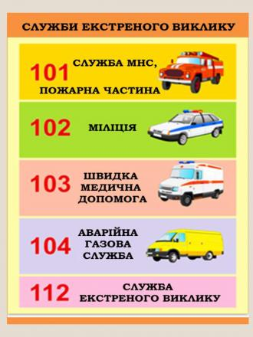

Ураження електричним струмом виникає при безпосередньому контакті людини з побутовим, виробничим або природним (блискавка) джерелом електрики. Ступінь важкості уражень від електроструму залежить від індивідуальних особливостей організму, фізичного та психічного стану, опору шкіри, тривалості впливу електроструму, метеорологічних факторів тощо.

Характер ушкоджень у залежності від напруженості електроструму є таким: Струм побутового напруження (до 380 В) – електричні мітки у вигляді маленьких кратерів на шкірі, іноді раптова зупинка серця; Струм напруженням до 1000 В – судоми, спазм дихальних мязів, раптова зупинка серця; Струмом напруженням вищим за В – електричні опіки, обвуглювання тканин, перелами кісток, травматичний відрив кінцівок.

Найбільш вірогідні причини смерті при ураженні електричним струмом: раптова зупинка серця, набряк головного мозку, спазм дихальних мязів, ушкодження внутрішніх органів. Перш ніж надати першу допомогу постраждалому, ураженому електрострумом, слід знеструмити його.

Вимкніть джерело електроживлення якщо вимикач знаходиться поряд у межах досягнення, скиньте електродріт з постраждалого будь-яким предметом (обовязково сухим!) Якщо вимкнути електрострум неможливо переріжте електродроти на різних рівнях Перерізайте лише ножем або плоскогубцями з ізольованими ручками. Відтягніть постраждалого за одяг від місця події обмотавши руки сухим одягом (або використавши гумові рукавички)

 Якщо електродріт лежить на землі, людина, що поспішає на порятунок постраждалого, з перших кроків потрапляє під вплив електричного струму. Тому наближатися до постраждалого слід "гусячим кроком": п'ятка однієї ноги повинна обовязково торкатися носка другої.

Приступати до надання першої допомоги можна лише після усунення небезпеки ураження електрострумом для оточуючих. Зніміть з постраждалого електродріт предметом, що не проводить електроструму, покладіть дріт на суху фанеру, дошку, гумовий килимок.

Схема надання першої допомоги при ураженні електрострумом: знеструмити постраждалого при раптовій зупинці серці – нанесіть прекардіальний удар по грудині и приступіть до реанімації; при переломах кісток кінцівок – шини (можна використати будь-які підручні засоби) при кровотечі – накладіть кровоспинний джгут, стисну повязку; при електричних опіках і ранах – накладіть стерильні повязки; викличте швидку допомогу.

Неприпустимо: втрачати час на пошуки вимикача електроструму якщо можна перерубати або скинути електродріт предметом, що не проводить електрострум; припиняти реанімацію до появлення ознак біологічної смерті (трупних плям); наближатися до електродроту, що лежить на землі бігом або великими кроками; торкатися до потерпілого без попереднього знеструмлення; закопувати ураженого блискавкою в землю.

